Гдовичи в строю БЕССМЕРТНОГО ПОЛКА
В год 70-летия Победы гдовичи впервые стали участниками всероссийской акции «Бессмертный полк». В актовом зале районной библиотеки на стендах размещены портреты тех участников войны, кто навечно зачислен в ряды Бессмертного полка. На нас смотрят лица, чьи мгновения радости, боли, надежды, ожидания запечатлел объектив. У этих кадров одно имя – память. Память о вечно живых. А сохраняют эту память библиотекари посредством проведения цикла мероприятий «Мы помним! Мы гордимся!». Библиотекари отделения по работе с детьми, районной и школьной библиотек собирают информацию о ветеранах и участниках войны, разыскивают родственников. Многие из них приходят на мероприятия с рассказами о наших земляках, прошедших смертоносную войну и возрождавших Гдовский район. Приносят награды, фотографии и документы из семейных архивов, которые дополняют биографические сведения. Рассказы-воспоминания, накопленные библиотекарями, предлагаем вам для ознакомления и всех желающих приглашаем присоединиться к участию в этих мероприятиях. Расскажите о ваших близких, которые воевали ради того, чтобы мы сейчас мирно жили.
Евстафьев Борис Михайлович. 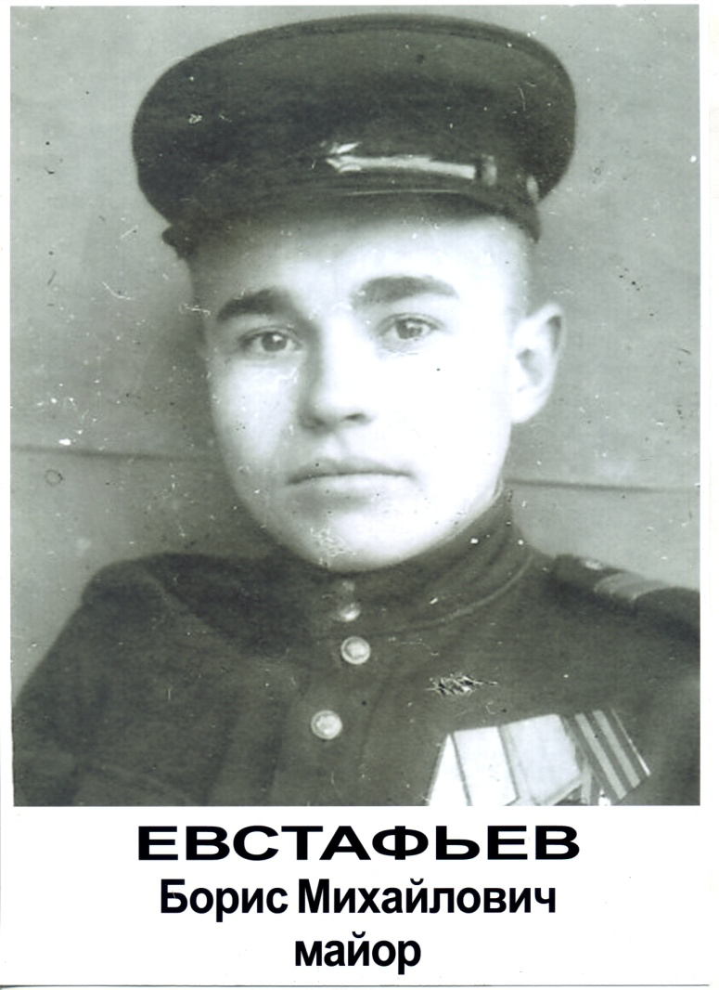 (15.05.1924 г. р.)
Родился в д. Яхновщина Волховского района Ленинградской области. Закончил 9 классов Волховской средней школы. С мая 1941 года по август 1942 года работал налоговым агентом райфинотдела в г. Волхов. В 1942 году Волховским РВК призван в ряды действующей армии. По февраль 1945 года участвовал в боевых действиях на Ленинградском фронте командиром отделения связи 14-го отдельного линейного полка связи. Имел ранение. В августе 1947 года закончил Ряжское военно-политическое училище. 1947 – 1950 гг. – секретарь комсомольской организации 2-го Ленинградского артиллерийского училища. 1950 – 1956 гг. – секретарь партийной организации 2503 артиллерийского полка, дислоцирующего в Германии. 1956 – 1958 гг. – секретарь партийной организации 44 дивизии Южно – Уральского военного округа. Уволен в запас 28.01.1958 г. в должности майора. В 1958 году приехал в г. Гдов. С октября 1958 г. по апрель 1960 года работал инспектором Гдовского районного отдела культуры. 1960- 1961 гг. зав. отделом социального обеспечения, 1961 – 1969 гг. – секретарь райисполкома, 1969 – 1970 гг. – зам. начальника отдела филиала Ленинградского завода «Техприбор». 1970 г. – май 1985 г. – председатель парткомиссии Гдовского РК КПСС.
Награждён орденом Отечественной войны II степени 11.03.1985 г., медалями «За Победу над Германией» 15.09.1945 г., «За оборону Ленинграда» 01.08.1943 г., «За боевые заслуги» 15.03.1946 г., «За отвагу», «Жукова» 19.02.1996 г., знаком фронтовик 09.05.2000 г., юбилейными медалями.

НЕСТЕРОВ ФЕДОР ПАВЛОВИЧ
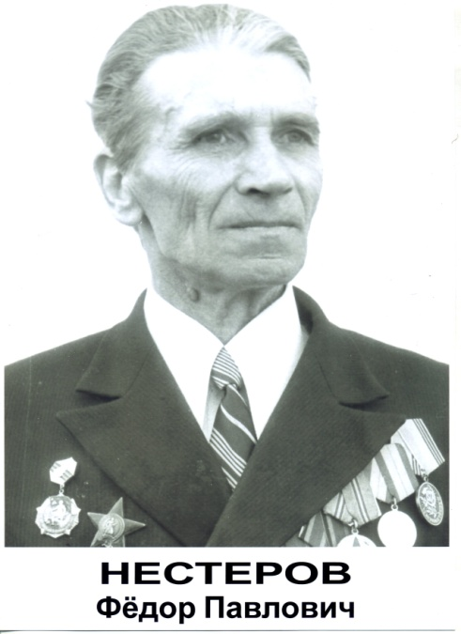(1921 – 2006)
Родился в деревне Токи Гдовского района Псковской области, закончил 10 классов Яммской средней школы. До призыва работал счетоводом на предприятии в п. Середка. Война Нестерова Ф.П. застала в Ивановской области, там он был призван в армию, направлен в Рязанское пехотное училище и через 6 месяцев выпущен лейтенантом. Далее его жизнь была связана с Воронежским фронтом. Призван на действительную службу в 1941 году. С июня 1942 года по июль 1943 года в составе действующей армии участвовал в боевых действиях на Воронежском фронте в составе 107 –ой стрелковой дивизии, в должности старшего лейтенанта, зам. командира, командира пулеметной роты. После наступление немцев на Воронеж, Федор Павлович в бою был трижды ранен, лечился в полевом госпитале в г. Усмань. Затем лечения вернулся в свой родной полк и был назначен командиром пулеметной роты. В наступление на Харьков был снова ранен в ногу, лечился в госпитале в Тамбове. Весной 1943 г. Нестеров Ф.П. со своей ротой участвовали в знаменитом наступлении на Курско – Орловской дуге, дошли до Белгорода. При форсировании реки Северный Двинец снова был тяжело ранен минометной очередью … В январе 1944 года уволен в запас. В 1944году Федор Павлович вернулся на Гдовщину. В послевоенное время работал военруком в Гвоздненской школе, зав. отделом культуры Полновского района, зав. кабинетом политпросвещения в Полновском райкоме партии, председателем Полновской промартели, председателем Яммского райпо, председателем общепита Гдовского райпо, радиорганизатором при редакции «Гдовская заря». Гдовичи и труженики села помнят голос Нестерова Ф.П., когда он вместе с Ломаковой Р.В. работал на радио.
Награждён орденами Отечественной войны I степени 11.03.1985 г., «Красной Звезды» 11.08.1967 г., медалями «За Победу над Германией» 04.02.1946 г., «Жукова» 19.02.1996 г., «Ветеран труда» (1981 г.).

КОНОВАЛОВ ПЕТР ИЛЬИЧ 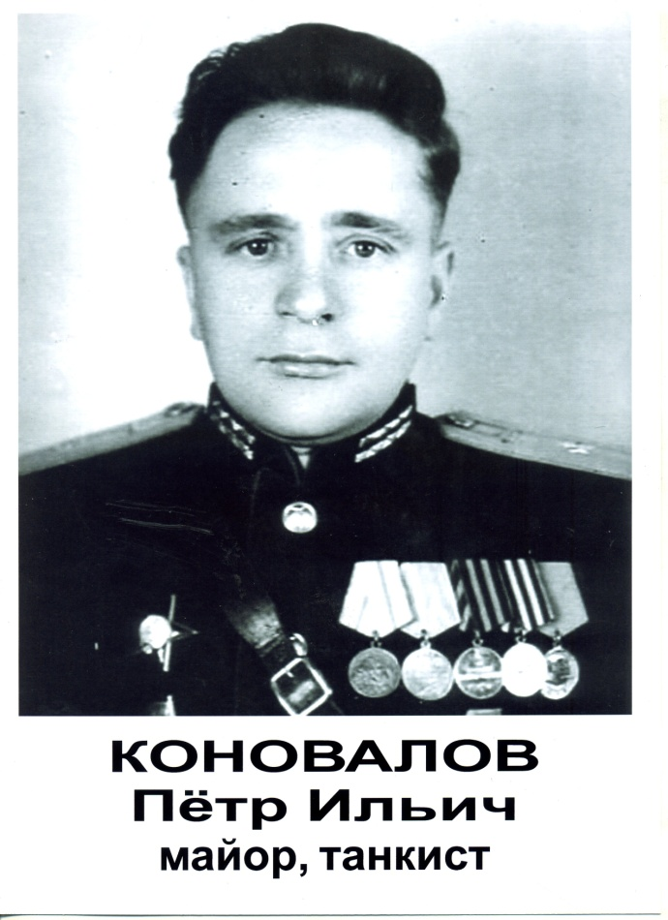 родился 5 октября 1914 года на Украине. Большую часть жизни он посвятил службе в армии. С 1938 по 1940 годы учился в Ленинграде в военном танковом училище. Во время Великой Отечественной войны воевал на легендарном танке Т-34. С боями прошел Харьков, Сталинград, Кенигсберг и дошел до Берлина. Расписался на колонне Рейхстага. За боевые заслуги имел много правительственных наград. Закончил военную службу в звании майора. В январе 1956 года приехал с семьей в Гдов. Здесь работал начальником автотранспортной колонны, руководителем ДОСААФ, механиком на деревообрабатывающем заводе, инкассатором в банке.
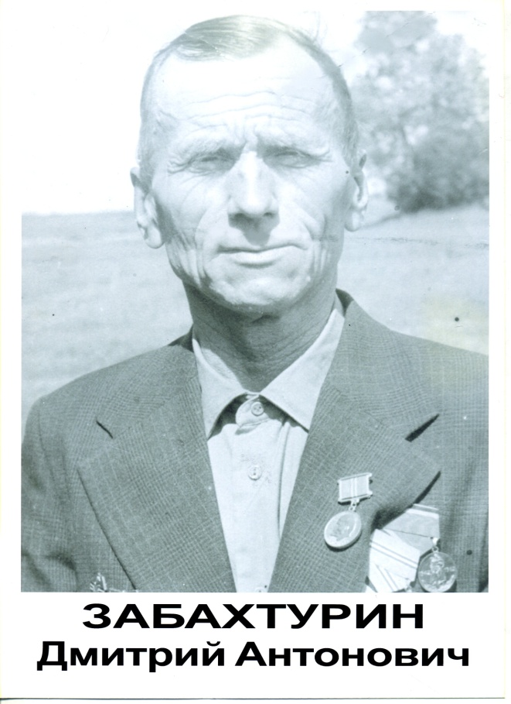

ЗАБАХТУРИН ДМИТРИЙ АНТОНОВИЧ, уроженец Вологодской области, был призван в Красную Армию в 1940 году, попал служить в Мурманск в 180-й отдельный инженерно-саперный батальон. Войну встретил в Полярном. Как вспоминал Дмитрий Антонович самолеты бомбили бухты и г. Мурманск, обстреливали корабли и базы флота. Служил в инженерно-саперных войсках. В 1942 году воевал пулеметчиком в 229 отдельном стрелковом батальоне. После тяжелого ранения оказался в эвакогоспитале в городе Чита. В 1943 году стал курсантом первого отдельного запасного полка инженерного заграждения, в 1944 был шофером в 45-ой авиационной дивизии. Уволен в запас 15 мая 1946 года по Указу Президиума Верховного Совета СССР. За боевые заслуги был награжден орденом Отечественной войны, медалями «За оборону Заполярья», «За боевые заслуги», «За Победу над Германией» и многочисленными юбилейными медалями. Оказавшись на Гдовщине, проживал в д. Жуково и работал в колхозе им. Кирова трактористом.
МОЛОСТОВА ОЛЬГА САВЕЛЬЕВНА, 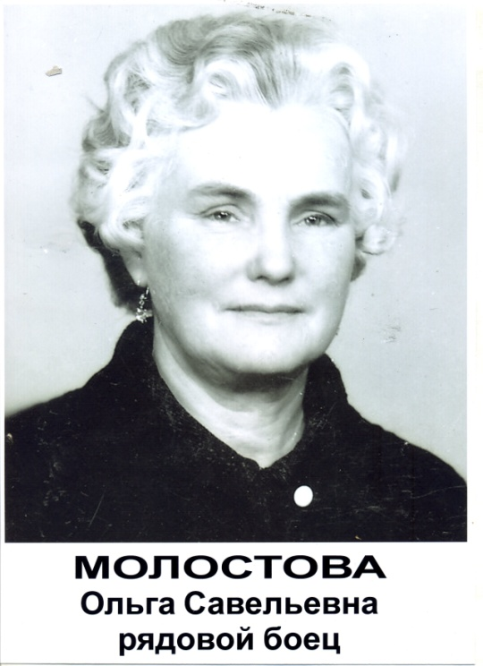
уроженка д. Задубье Гдовского района после окончания семилетки поехала на учебу в Ленинград. Но началась война, и вернуться в свой район уже занятый фашистами она не смогла, пришлось остаться в Ленинграде. Пошла работать в госпиталь санитаркой. В свободное время ходила на курсы стрелков-снайперов, ей был присвоен пятый разряд. Во время воздушных тревог дежурила на крышах – защищала вместе с другими ленинградцами дома от вражеских зажигательных бомб. 8 сентября 1941 года Ленинград оказался в блокадном кольце. 872 дня, прожитые Ольгой Савельевной в блокадном городе – это голод, холод, бомбардировки, воздушные тревоги. После прорыва блокады и освобождения Гдова вернулась в родные места. Ее трудовой стаж в мирное время более 50-лет, имела звание «Ветеран труда». Была награждена правительственными наградами, самой главной наградой для себя считала медаль «За оборону Ленинграда».

СЕРГЕЕВ НИКОЛАЙ САВЕЛЬЕВИЧ
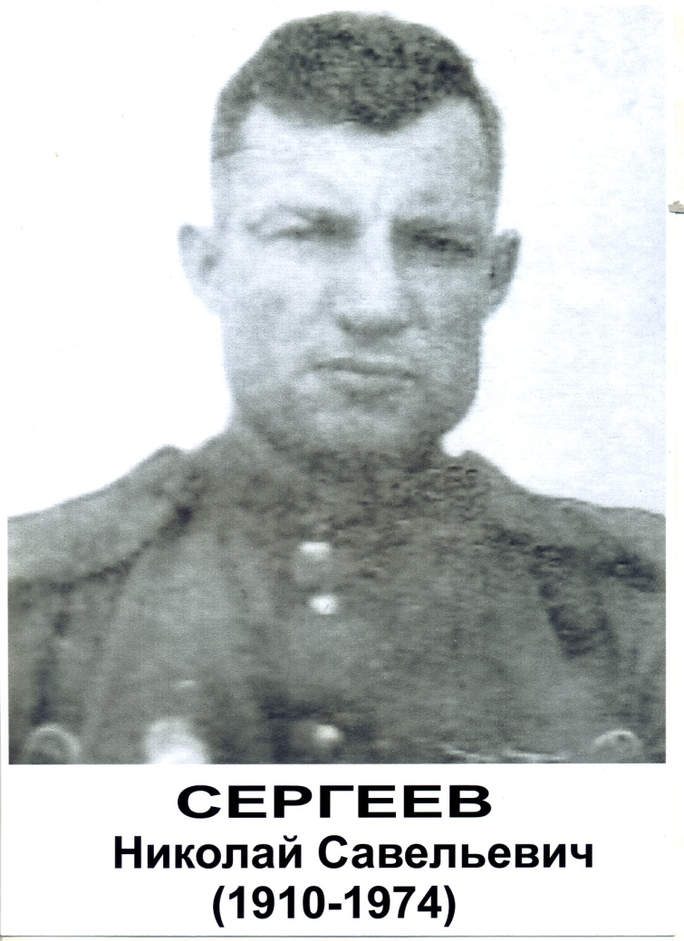
был участником Великой Отечественной войны. Николай всю войну прослужил в кавалерии. После войны возвратился на родину, работал в колхозе им. Кирова.
СЕРГЕЕВ АФАНАСИЙ САВЕЛЬЕВИЧ 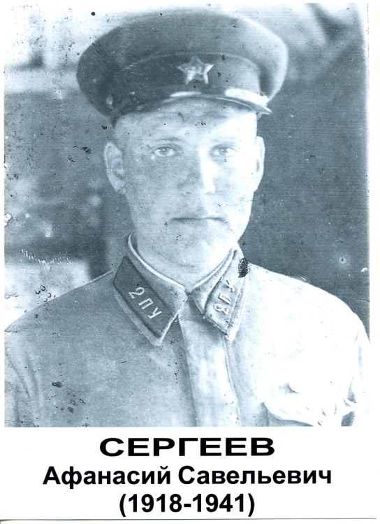
пропал без вести в июле 1941 года. До 2013 года судьба молодого лейтенанта была неизвестна. Но случаются чудеса. Украинские поисковики во время поисковых работ недалеко от города Киева нашли останки бойцов, среди которых был и Афанасий. Останки лейтенанта Красной Армии Сергеева А.С. были доставлены на родину и торжественно перезахоронены в Роще памяти в год 70-летия Победы.
МОЛОСТОВ ДМИТРИЙ КУЗЬМИЧ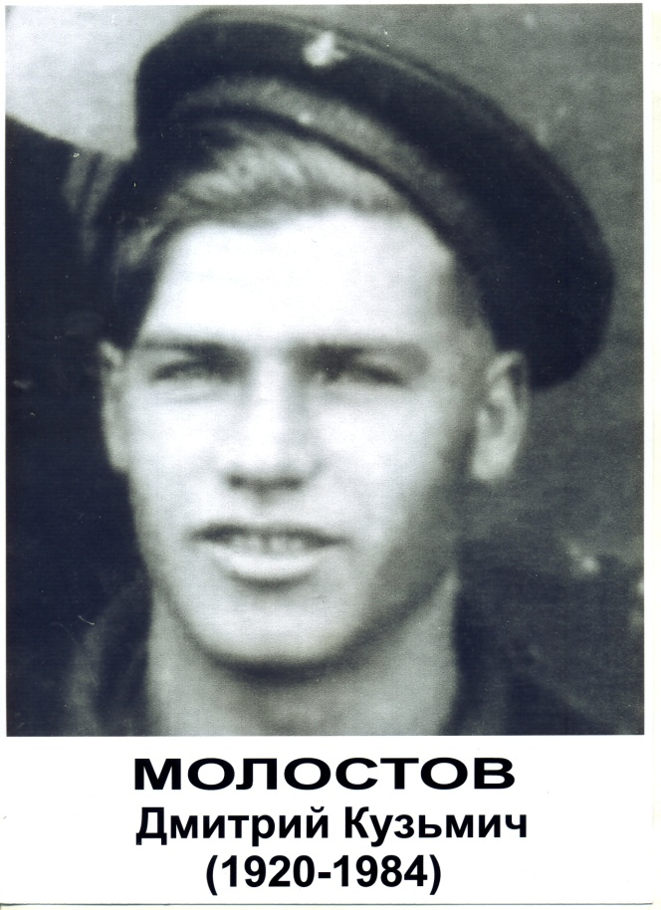
во время войны был краснофлотцем, участвовал в десанте в тыл противника на западном побережье Чудского озера. За участие в этой военной операции старший матрос, пулеметчик Дмитрий Молостов был награжден медалью Нахимова. После демобилизации работал капитаном рыболовецких судов на рыбзаводе.

КАРАУЛЬНОВ ПЕТР ЕВЛАМПЬЕВИЧ
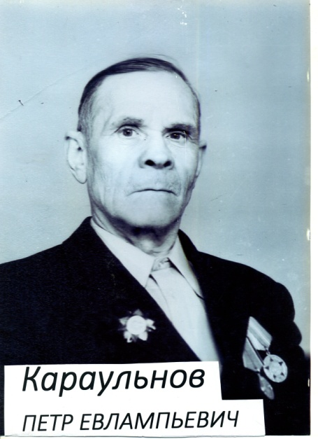
в годы войны был разведчиком, за участие в разведывательных операциях был награждён медалями, уже в послевоенные годы его нашла ещё одна награда. За поимку особо ценного «языка» бывший разведчик был представлен к ордену Великой Отечественной войны 2 степени. В нашем районе он занимался совместно с Гдовским военкоматом поиском останков солдат и их перезахоронением. Его руками был сделан первый обелиск павшим воинам у деревни Хохлово.
ЦАРЕВ ГЕННАДИЙ НИКАНОРОВИЧ.
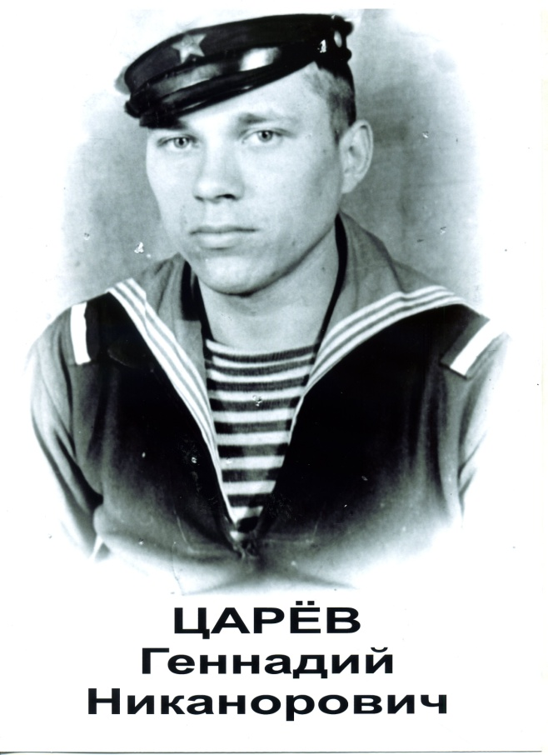
Ему было всего 15 лет, когда он пришёл в военкомат записаться в добровольцы. Юному защитнику Родины в грозные годы войны разрешили внести свой вклад в борьбу с фашистами юнгой на Северном флоте. Всю войну он прослужил на эсминце «Разумный», получил специальность гидроакустика. О боевых подвигах юнги писала газета «Красная Звезда», номер которой командир прислал его родителям. После окончания войны и военной службы приехал в Гдов, организовал в нашем городе радиоузел, с которого велись передачи местным радио. Закончил физмат педагогического института, но по специальности не работал – пригласили на военный завод в Выборг инженером-технологом.
ГУЗЕНКО МАРИЯ ФЕДОРОВНА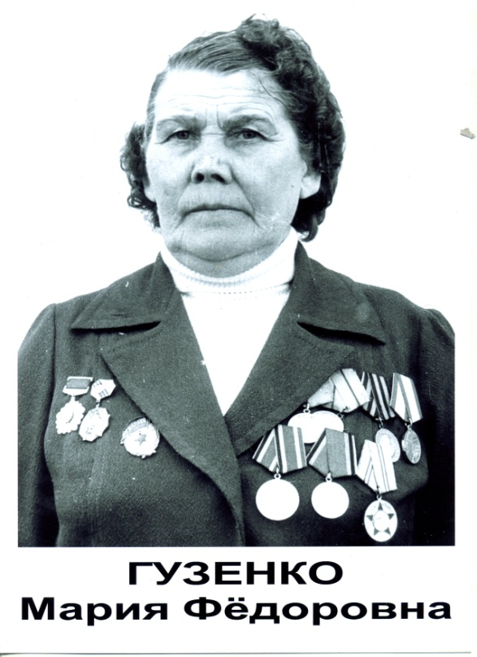 (20.12.1920 – 12.02.2015) – участник Великой Отечественной войны. Родилась в деревне Островцы Гдовского района в семье крестьян. Русская. Окончила 7 классов. Работала в местном колхозе. До войны проживала в Башкирии. Призвана в Красную Армию Татышлинским РВК Башкирской АССР в апреле 1943 г. Служила поваром в 7-ой гвардейской отдельной роте связи 6-ой гвардейской истребительной авиационной дивизии на 4-ом Украинском фронте. Демобилизована в октябре 1945 года в звании рядовой. Проживала в Гдове. Награждена орденом Отечественной войны 2 степени, медалями «За оборону Сталинграда», «За боевые заслуги», «За победу над Германией в Великой Отечественной войне 1941-1945 гг.», имеет юбилейные награды.
НИКОЛАЕВ ВЛАДИМИР ВАСИЛЬЕВИЧ
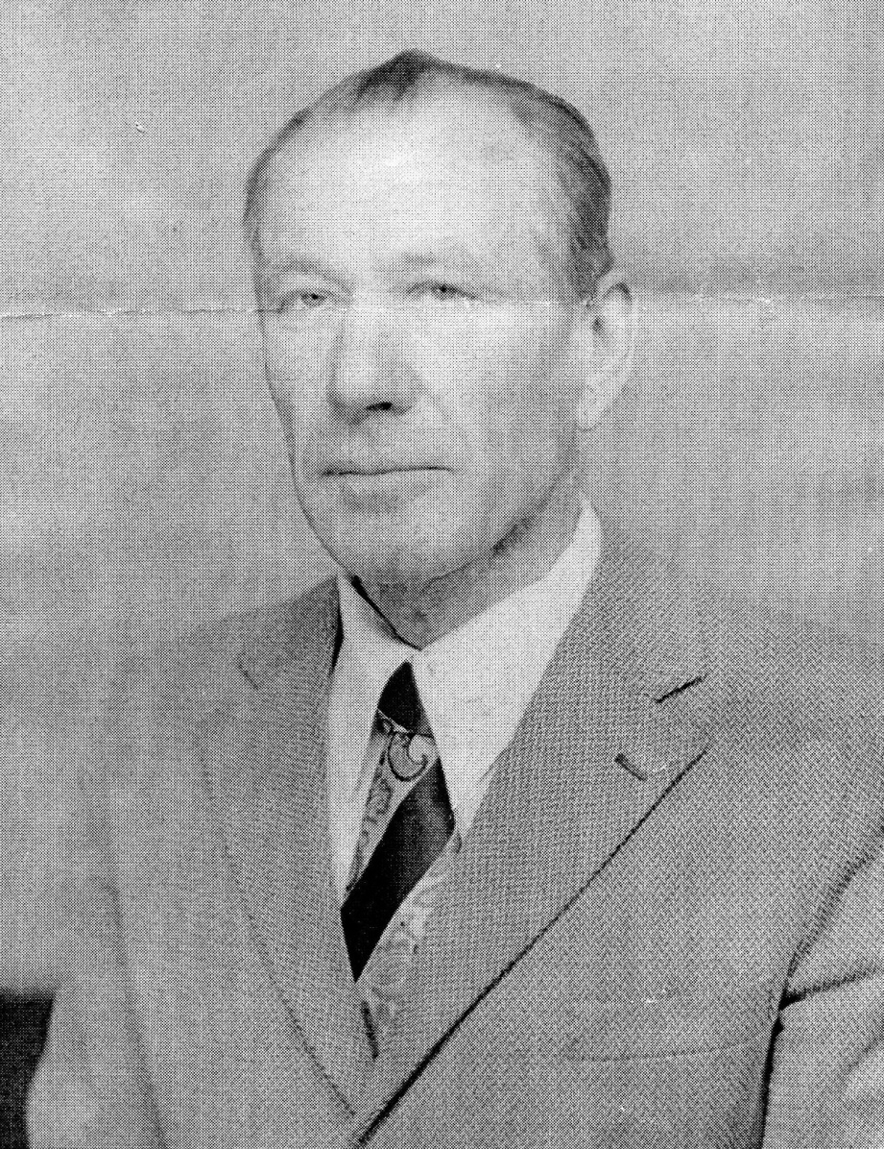 – участник великой Отечественной войны (род. 27.01..1992г.). Родился в село Ямм Гдовского района. Образование высшее. До призыва в армию учился в техникуме механизации сельского хозяйства г. Гдова. В декабре 1939 года Гдовским РВК призван в Советскую армию. Участие в Великой Отечественной войне принимал с января 1941 года на Брянском фронте, 2-ом Прибалтийском фронте, Ленинградском фронте в составе 171-ого истребительного авиационного Тульского Краснознамённого полка в должности старшины, механика авиации, 65 –ом отдельном лыжном батальоне 7-ой армии. Воинское звание – капитан.
Награжден орденами «Красной Звезды», «Отечественной войны 2-ой степени», медалями «За отвагу», «За Победу над Германией», юбилейными медалями.
Участника парада Победы в Москве 1945 года. Участник войны с бело-финами с декабря 1939 года по март 1940 года.
Демобилизован в июле 1947 года. После демобилизации работал учителем в школах Гдовского района, директором Гдовской средней школы. Проживал г. Гдов. Умер 16.04.1992 года. Захоронен – гражданское кладбище г. Гдов.
РЫБАКОВ АНАТОЛИЙ АФАНАСЬЕВИЧ
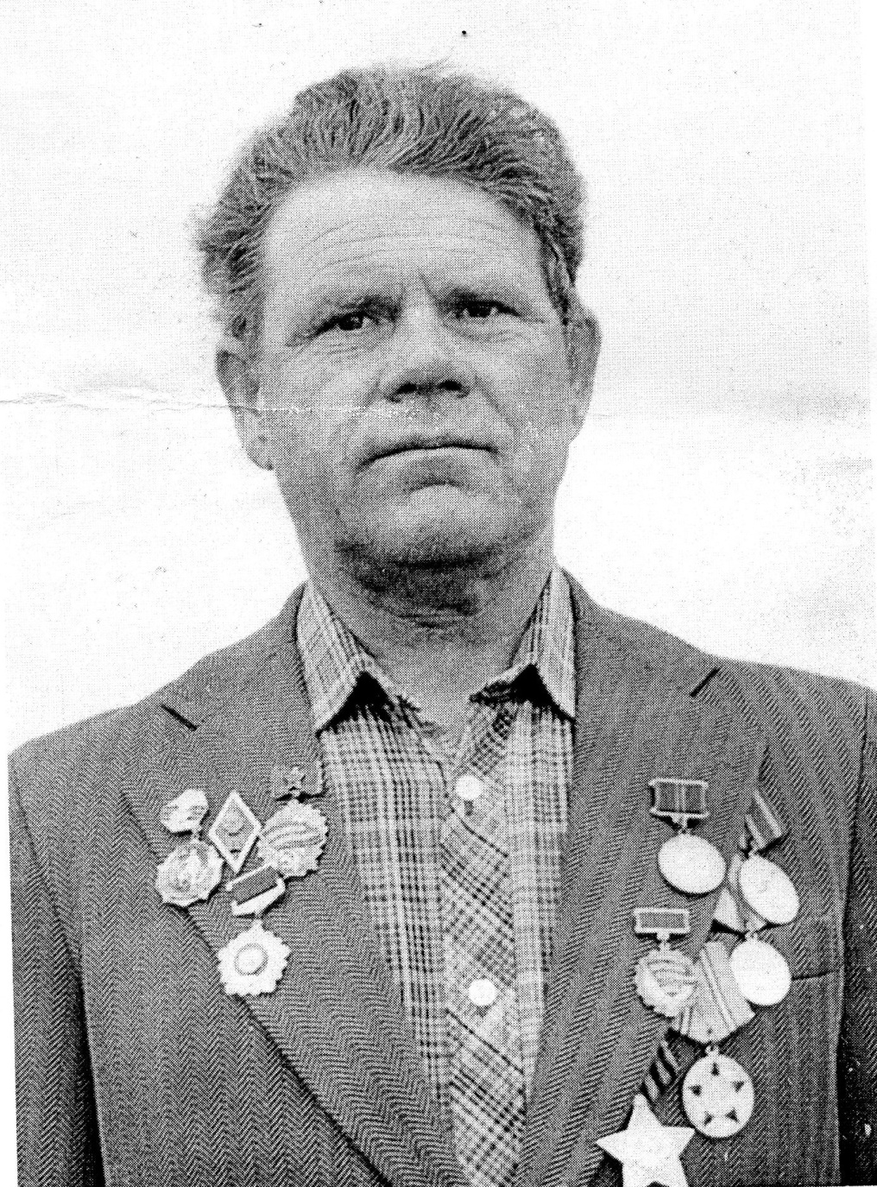 – участник Великой Отечественной войны (род. 12.12.1925г.). Родился в д. Кунесть Гдовского района. До начала войны учился в педагогическом техникуме г. Гдов. С 1941 года по 1944 год находился на временно оккупированной фашистами территории. В 1944 году добровольно ушёл на фронт. С февраля 1944 года по май 1945 года воевал в 372 –ой Новгородской дивизии на Ленинградском фронте. Воинское звание – лейтенант. В июне 1944 года был ранен. После госпиталя служил в 177 –ой дивизии, которая воевала Прибалтике против Курляндской группировки фашистов.
Награжден орденами «Славы 3-ей степени» 01.07.1944г., «Отечественной войны 1-ой степени» 11.03.1985г., медалью «За Победу над Германией в ВОВ 1941-1945гг.» 22.06.1946 г., медалью Жукова 19.02.1996 г., юбилейными медалями. Демобилизован в 1948 году. После демобилизации работал учителем в школах Гдовского района, 2-ым секретарем РК ВЛКСМ. Ветеран труда.
Проживал г. Гдов. Умер 17.01.2011г. Захоронен – гражданское кладбище г. Гдов.

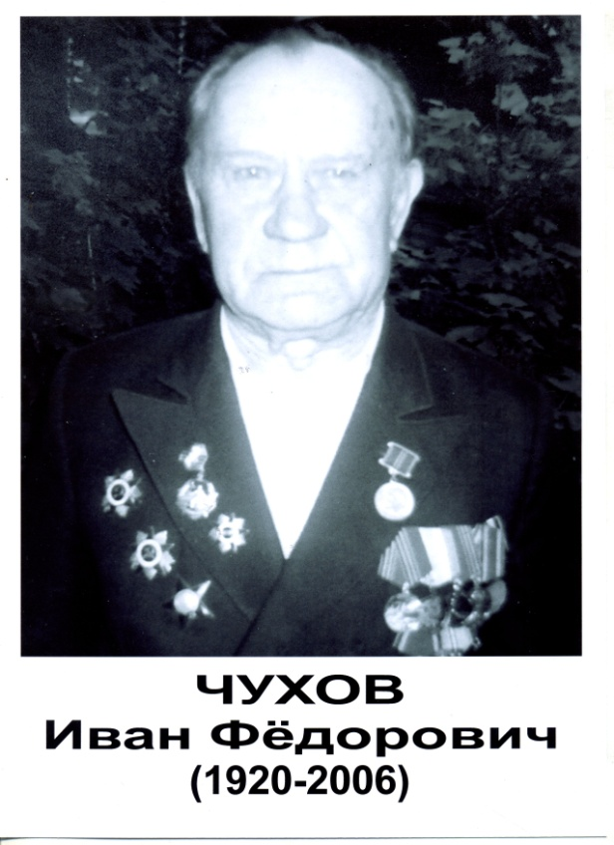
ЧУХОВ ИВАН ФЕДОРОВИЧ – участник Великой Отечественной войны. Родился 25.11.1920 г. пос. Плюсса, Псковской области. В 1953 г. окончил полный курс Ленинградской годичной партийной школы, в 1960 г. Заочная Высшая партийная школа при ЦК КПСС. До призыва в армию работал Плюсский РК ВКП (б) – инструктор. 5.05.1940 г. Был призван в РККА. Воинское звание Капитан 3-го ранга. Служил на Сев. М.Ф. – эскадренном миноносце «Стройный» артиллеристом – матросом после окончания школы оружия, что в Кронштадте. Боевое крещение в 41 – м, под Москвой, куда направили в морской особый артиллерийский дивизион. Был зенитчиком. С 1943 -1944 г. – конвоирование 6 конвоев в Белое море. В 1947 году был демобилизован. Две недели пробыл в госпитале, был ранен осколком взорвавшейся мины. Награжден орденами «Красной Звезды», «Отечественной войны II степени. Медалью Жукова» и «300 лет Российскому флоту». В послевоенное время работал с 1947 года в райкоме ВКП (б) от инструктора отдела кадров, до заведующего с/хоз отделом, освобожденным секретарем парторганизации, председателем колхоза А. Невского (Самолва), Освобожденным секретарем совхоза «Смена», заведующим отделом социального обеспечения и директора Гдовского охотничье – рыболовного хозяйства до 1989 года и ушёл на пенсию. Проживал г. Гдов ул. Ленинградская д. 15.Умер 09.04.2006 г. Захоронен. гражданское кладбище г. Гдов.
Родственники: сын Чухов Валерий Иванович, - живет в г. Владимире, дочь – Блохина Наталья Ивановна, живет в г. Гдове.
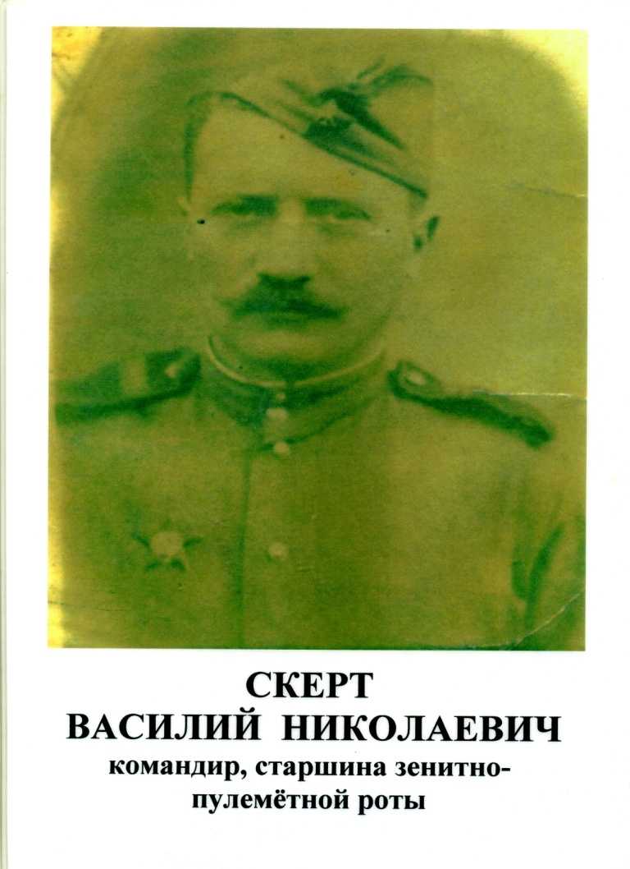
Скерт Василий Николаевич 1908 г.р.

Командир, старшина зенитно - пулеметной роты, воевал на
II- м Белорусском фронте. С лета 1942 г. участвовал в тяжелых оборонительных боях на Елецком направлении.
В 1943 г. участвовал в Орловской стратегической наступательной операции «Кутузов», в 1944 году был награжден орденом Красной звезды. В мае 1945г. участвовал в операции штурма г. Кенигсберга.

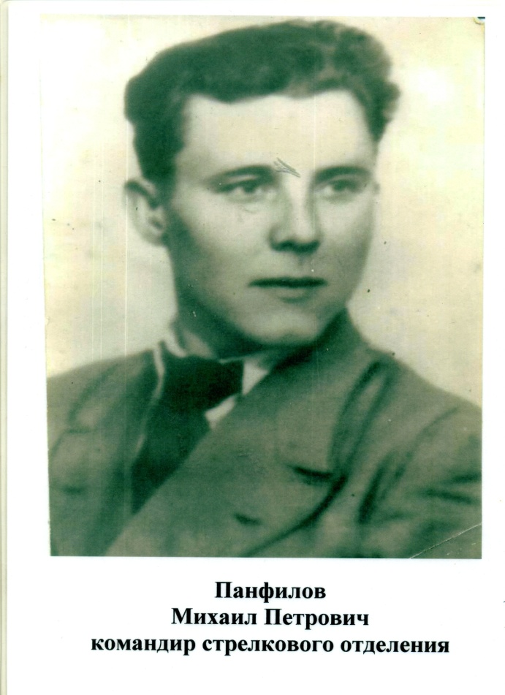
Панфилов Михаил Петрович 1924 г.р.
Командир стрелкового отделения - ст. сержант 318 стрелковой Новороссийской дивизии. Награжден медалью за отвагу. Во время прорыва сильно укрепленной немецкой линии обороны под Севастополем 09.05.1944г. его отделение первым ворвалось в траншеи
немцев, был ранен.
Имеет награды:
- медаль за оборону Советского Заполярья
- медаль за освобождение Белгорода
- медаль за взятие Будапешта

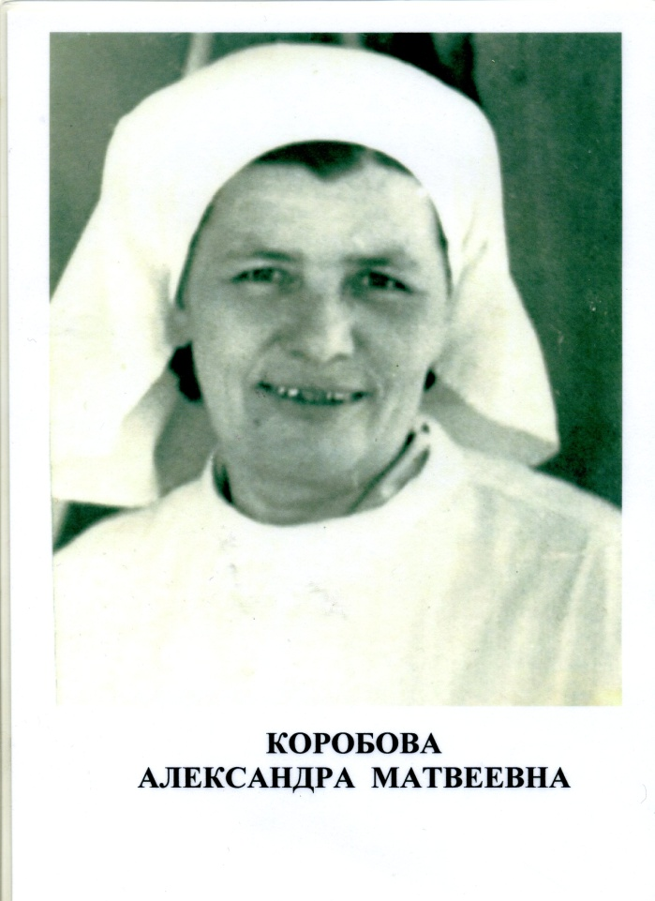

Коробова Александра Матвеевна 1919 г.р. В 1941 году ушла на фронт в санитарный батальон, оставив дома трехлетнюю дочь на бабушку. Награждена орденом Красной звезды, медалями за боевые заслуги. Была ранена, но благодаря усилиями врачей, вскоре вернулась в строй. Большая заслуга Александры Матвеевны на фронте по уходу за послеоперационными больными, ранеными в живот, грудь и конечности.
В мирное время к ней часто обращались за медицинской помощью гдовичи.

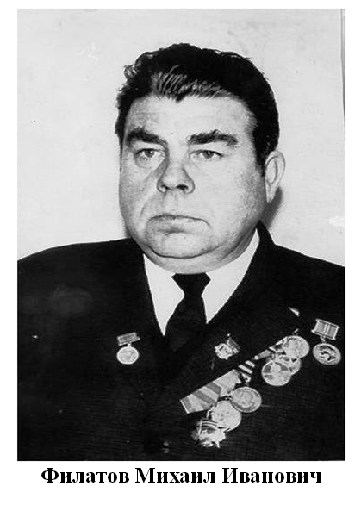
Филатов Михаил Иванович родился 16 ноября 1926 года в деревне Мелавка Касторинского района Курской области в крестьянской семье Ивана Герасимовича и Натальи Николаевны Филатовых. Отец был председателем местного колхоза, а мать депутатом сельского совета. Семья была многодетной, пять детей. Как и полагалось в многодетных семьях, вся забота о младших лежала на старшем Михаиле.
К технике Михаил пристрастился ещё в детстве. В их доме почти каждое лето жили трактористы местной МТС (). Маленькому Мише нравились весёлые энергичные парни. Когда было свободное время, он убегал в поле: бывал с ними на пахоте, сенокосе, жатве. Во время ремонта возился возле тракторов и машин. С тех пор и запала в душу Михаила любовь к технике, появилась заветная мечта стать трактористом.
Работать в колхозе на разных работах, не боясь никакого дела, Михаил Филатов начал рано, т.к. отца в 1939 году забрали в армию. Нужно было помогать семье. Школу перестал посещать. В 1940 году мать трагически погибла. Пошла по делам в соседнюю деревню и в пути её застала пурга. Отец, вернувшись домой, обзавёлся новой женой. С мачехой отношения не сложились. С 14 лет Михаил начал самостоятельную жизнь. Окончил курсы трактористов, но поработать на тракторе так и не смог.
Началась Великая Отечественная война. В 1943 году после сражения на Курской дуге, Михаил уходит добровольцем на фронт. Боевое крещение получил при освобождении Пушкиногорского района Псковской области. Воевал в составе 2-го и 3-его Прибалтийских и Ленинградского фронтов рядовым стрелком. С 1944 по 1946 гг. служил телефонистом. Затем был курсантом учебно-стрелкового батальона. В сентябре 1946 года Михаил Филатов уволен в запас.
За участие в Великой Отечественной войне 1941-1945 гг. М.И. Филатов награждён наградами:
Медаль «За отвагу» 1945 г.;
Медаль «За победу над Германией в Великой Отечественной войне 1941-1945 гг.».
Имел юбилейные награды:
Медаль «Тридцать лет Советской Армии и Флота» (1946 г.);
Медаль «Двадцать лет победы в Великой Отечественной войне 1941-1945 гг.»;
Медаль «Пятьдесят лет Вооружённых сил СССР» (1969 г.)
Воюя под Пушкинскими Горами, заочно познакомился со своей будущей женой. Дочь Михеева Наталья Михайловна вспоминала: «Вероятно, какой-то однополчанин дал отцу адрес девушки из совхоза «Красный Пограничник» Полновского района (ныне Гдовского), и они стали переписываться». Однажды приехал Михаил повидаться к своей Наде, да так и остался на Гдовщине навсегда.
Деревня Партизанская стала для него второй родиной. В 1950 году сыграли свадьбу Михаила и Надежды. Михаил начал работать в совхозе «Красный Пограничник», но не трактористом, как мечталось, а конюхом. На селе после войны в сельских хозяйствах сложно было с техникой. Основной тягловой силой на посевах и уборочных, на лесозаготовках была лошадь. Михаил это понимал, выполнял свою работу по-солдатски добросовестно и исполнительно так, что никто не жаловался, и с нетерпением ждал появления «стального коня».
Построил свой дом. В семье родились дети: сын Владимир в 1951 году, дочь Наталья в 1957 году. Сожалея о том, что бросил ходить в школу, старался дать образование своим детям. Сын окончил Псковский индустриальный техникум, дочь - Опочецкое педагогическое училище.
В 1954 году сбывается мечта Михаила Филатова, он получает колёсный трактор ХТЗ. А ровно через год - чудо трактор «Беларусь» МТЗ-50, у которого сразу были оценены все преимущества с его многочисленными орудиями: сажалкой, окучниками, и даже комбайном. С этого момента у механизатора появилась мечта – повысить урожайность картофеля и кукурузы.
Трудолюбие и любовь к технике, заложенная ещё в детстве, помогли М.И. Филатову добиться больших успехов в работе и заслужить уважение людей далеко за пределами совхоза «Красный Пограничник».
За доблестный труд он награждён государственными наградами:
Знак «Отличник социалистического соревнования сельского хозяйства РСФСР» (1963 г.);
Серебряная медаль «За успехи в народном хозяйстве СССР» (1969 г.);
Орден Октябрьской Революции (1971 г.);
Орден Ленина (1973 г.);
Медаль «Серп и молот» (1973 г.);
Бронзовая медаль «За достигнутые успехи в развитии народного хозяйства СССР» (1974 г.);
Знак «Победитель социалистического соревнования 1980 года» (1980 г.).
В Гдовском музее хранится маленькая заметка, вырезанная из газеты «Псковская правда» за 1973 год. В той заметке напечатан Указ Верховного Совета СССР от 11 декабря 1973 года «О присвоении звания Героя Социалистического Труда передовикам сельского хозяйства краёв, областей и автономных республик РСФСР, наиболее отличившимся в увеличении производства и продажи государству зерна и других продуктов земледелия в 1973 году». Под Указом стоят две псковские фамилии с присвоением звания Героя Социалистического Труда с вручением Ордена Ленина и золотой медали «Серп и Молот», одна из которых звеньевого из совхоза «Красный Пограничник» Гдовского района Филатова Михаила Ивановича.
Такой высокой награды Михаил Иванович был удостоен за предложенный и воплощённый в жизнь метод повышения урожайности картофеля.

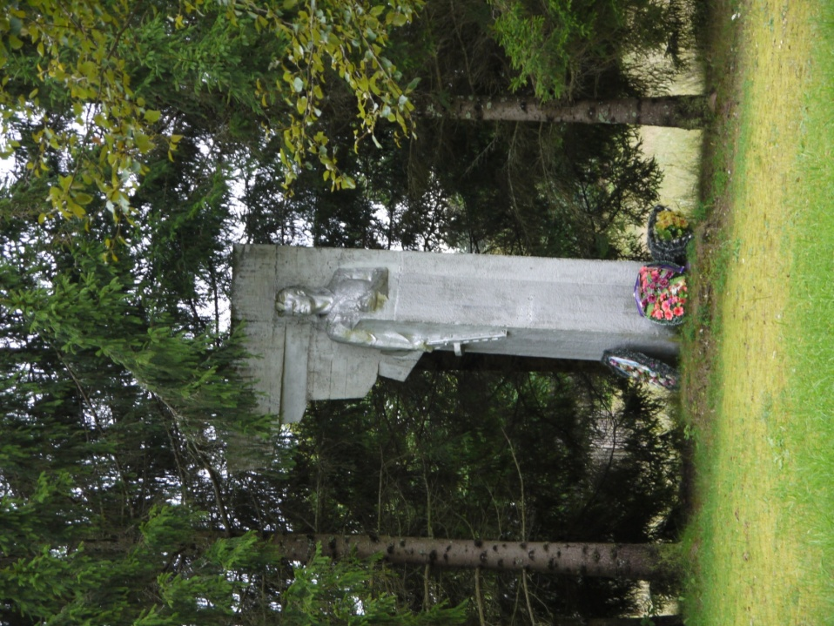
Леонид Александрович Богданов был сыном питерского рабочего. Перед войной его отец заболел, и семья переехала жить к родственникам в деревню Полна. Родственники помогли Богдановым купить дом в д. Желча. Отец выздоровел и стал работать в Полновской ремонтно-тракторной мастерской. Мать была домохозяйкой. Леня был студентом Ленинградского технологического университета. Летом 1941 года приехал на каникулы в деревню. Началась война. Войска фашистов от Пскова направились в сторону Гдова через Полновский район. В Полновском районе был создан партизанский отряд, но не хватало оружия. Задача партизан – подрывать мосты, железные дороги, разрушать связь, уничтожать врагов.
Начальник политотдела П.Соловьев рассказывал: - В начале войны они разобрали Полновскую типографию и сохранили. В последствие восстановили ее. В сентябре 1941 года на оккупированной территории вышел первый номер подпольной газеты «Колхозная трибуна». Она была первой партизанской газетой на Псковщине. Помощниками при издании газеты были Петр Екимов и Михаил Романенко, а распространяли газету Леня Богданов и его друзья. Фашисты были обеспокоены выходом газеты. С задачами партизан Леня легко справлялся. Партизанский отряд, где находился Леонид, располагался в Сороковом бору. Командовал отрядом П. Екимов. Партизан Андрей Николаев ушел самовольно из отряда домой. Его по дороге схватили немцы. Не выдержав пыток, он рассказал о месте расположения отряда. На дороге Псков-Гдов Леня Богданов гранатой подбил немецкую танкетку и в танкетке был убит немецкий генерал. На автодороге Псков-Гдов на 80 километре есть крутой поворот и его в народе называют «танкеткой». И он помнит, что там когда-то на обочине стоял щит с надписью: «Первый бой на Гдовской дороге произошел на этом повороте.

Подбита танкетка, убит генерал.

Гранату в танкетку Богданов метал».
20 октября 1942 года немцы пошли наступлением на партизанский отряд. При отходе отряда Леня Богданов был ранен и не мог уходить. Он прикрыл отход товарищей, а последний патрон использовал для себя. Место гибели недалеко от впадения р. Дощенка в р. Желча. Так погиб смелый партизан. Тело его перезахоронено на братском кладбище в с. Ямм. Также в селе Ямм его именем названа улица - улица имени Богданова Леонида, партизана Великой Отечественной войны, погибшего в 1942 году. В 1985 году в селе Ямм был установлен памятник Лене Богданову.

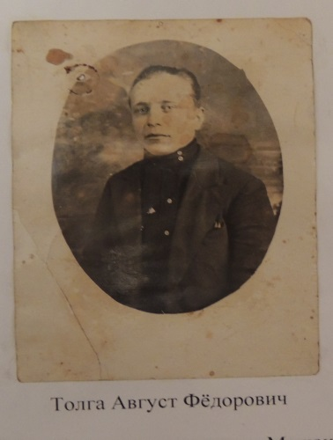
Толга Август Фёдорович родился 30 августа 1929 года на хуторе Бритовщина Гдовского района. В многодетной семье было еще три сестры: Мария, Люся, Валя и брат Сашка. Их отец Фёдор работал председателем колхоза, а мать пекла хлеб. Началась война. Территория Гдовского района оказалась оккупирована немцами. Были созданы партизанские отряды, которые нуждались в помощи жителей: нужен был хлеб, нужны были сведения о количестве и передвижениях фашистов. На территории Вейнского сельского совета тоже был партизанский отряд. Председатель колхоза Фёдор Карлович Толга, 1910 года рождения с начала войны стал народным мстителем. Он собирал и передавал партизанам сведения о фашистах.
Фёдор Толга вместе с 12-летним сыном ездил на задания, а потом на подводах перевозил хлеб и передавал сведения о передвижении немцев от деревни Гусева Гора до деревни Крапивно. Фашисты хотели уничтожить сопротивление народа, уничтожить партизан. Они хватали жителей, угрожая расстрелом. Немцы выведывали сведения о тех, кто связан с партизанами. По воспоминаниям местных жителей немцы переодевали полицаев в красноармейскую форму и они шли по деревням. Кто из жителей помогал им едой, медикаментами – тех хватали как пособников Красной Армии и расстреливали. Кто-то погибал, не выдавая односельчан, а кто-то не выдерживал…
Когда фашисты узнали, что Фёдор и его жена Эмилия связаны с партизанами, их схватили. Родители были в поле, а Август на лошади вёз в деревню покормить младшую сестру Валю, когда услышал выстрелы. Только позже он узнает, что в этот момент оборвалась жизнь его отца и мамы. Они были расстреляны на глазах у местных жителей. Перед казнью Эмилия просила односельчан позаботиться об их детях. Помня об этом, односельчане помогали, чем могли многодетной семье.
Так в 1943 году 14-летний Август Толга, его брат и три сестры остались сиротами. Все заботы об этих детях, не понявших еще до конца, что они остались без родителей, легли на плечи их бабушки Лизы. Самой младшей девочке в то время Вале не было еще и года. Местные жители с разрешения немцев захоронили расстрелянных помощников партизан на окраине поля, и только в 70-е годы их прах был перезахоронен в братской могиле д. Добручи. С того времени Август Толга со своей семьей и родными ежегодно приезжал поклониться праху родителей, погибших от рук немецко- фашистских захватчиков, встречался с жителями.
Но жизнь продолжалась. Несмотря ни на что надо было преодолевать трудности и идти по жизненному пути дальше.
Старший сын Август ушёл в партизанский отряд и продолжил дело своего отца. Августа взяли в партизанский отряд, где он стал “партизанским сыном». Его в отряде оберегали и любили, насколько это было возможно в условиях оккупации. Когда в 1944 году освободили Гдовщину от немецких оккупантов, Август вернулся домой, чтобы помогать бабушке Лизе. В то время она была уже в возрасте, и ей одной тяжело было управиться с такой большой семьей. К ней приехала из Мурманска её дочь Мария-тётя Августа.
Она стала помогать растить детей. Август был старшим в семье, и поэтому после войны вся мужская работа легла на его плечи. Он пахал, косил, помогал бабушке по дому. А потом ему пришла повестка в армию. Он отслужил срочную службу и поехал в город Сланцы на работу. Сначала он работал на рынке рубщиком мяса, позже ушел работать на шахту, жил в общежитии. Там на танцах Август познакомился со своей будущей женой Марией Васильевной Ермачковой. Прошли тяжёлые послевоенные годы. Семье дали от шахты трёхкомнатную квартиру, у них родились два сына: Юрий и Александр. Потом, уже с женой и детьми Август будет приезжать в родные края. Сначала к бабушке Лизе, а когда её не станет, то к сестре Марии.

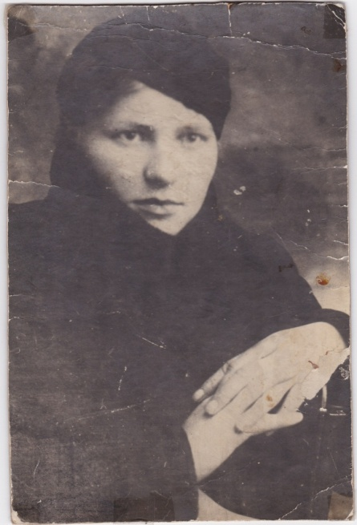
Каурова Мария Андреевна родилась в семье рыбака в д. Островцы в 1923 году. Закончила Островецкую семилетку, потом училась в Гдовском педучилище, закончила его в 1940 году и стала работать учителем начальных классов в д. Строгино Гдовского района.
Когда началась война девушка вернулась домой и некоторое время работала в Островецкой школе. Жила в родной семье. Из дневника подруги Павловой (Пахаревой) Раисы: «В деревне стало жить страшно. Но сюда немец не проник, колхоз продолжал существовать. Обстановка сложилась неизвестная». С установлением оккупационного режима жизнь усложнилась. Часть жителей ушла в партизанский отряд. Осенью 1941 года вместе с другими учителями Мария выпускала листовки, где призывали не позволять немецким прислужникам грабить колхоз, верить, что придёт наша армия. Из дневника Павловой Раисы: «Прошло много времени с тех пор, как ушли партизаны в леса. Ждали вестей. И вдруг приходят свои домой, приносят литературу. Как раз приехали немцы, чтобы выбрать старосту. Стали собирать народ на сход; старостой никто быть не хочет, и вдруг кто-то выдвинулся… Девчата здесь. В тот раз народ был собран в старой каланче (большой сарай в центре деревни), было темно, разбросать листовки было удобно, хотя и очень страшно. Утром все удивились, откуда появились листовки».
Полицаи и старосты грабили народ, колхозное имущество продавали в Эстонию. Комсомольцы вели с народом разъяснительную работу, собирали вещи для партизан. Немцы подозревали о деятельности молодёжи по распространению листовок, и даже вызывали Марию в Полну в комендатуру для сверки почерка.
Девушки ходили на задания, выясняли, где немцы. Пешком на станцию Ямм (25км), на лодке плавали на эстонский берег за разведданными. Когда появилась угроза ареста, Мария ушла в партизанский отряд вместе с подругой Павловой Раей. Это было в конце сентября 1943 года.
По воспоминаниям двоюродной сестры Беляевой Валентины Алексеевны мать Марии плакала, отговаривала дочь. Но Мария твёрдо решила уйти в партизаны, сказав матери, что лучше погибнуть в бою с фашистами, чем быть повешенной на глазах семьи и односельчан. А полицаи зверствовали в округе: расстреливали, вешали за связь с партизанами. Так были казнены молодые деревенские парни: Усовы Иван и Анатолий, Никулин Леонид.
Девушки пришли к партизанам в 6-ю Ленинградскую бригаду (командир – Объедков Виктор Павлович, комиссар – Зайцев Виталий Дмитриевич), в 1-й отряд. В партизанском отряде девушки ходили в разведку, участвовали в боях. В книге Николая Васильевича Никитенко «Партизанские комиссары: люди и судьбы» в главе о Зайцеве читаем: «Вместе с комбригом В.П. Объедковым они сумели поставить дело так, что в период зимнего наступления войск Красной Армии под Ленинградом бригада «показала себя как одна из самых лучших бригад». … только в период с 14 по 20 февраля бригада захватила и разгромила железнодорожные станции Серебрянка, Плюсса, Мшинская, пустила под откос 9 эшелонов противника с живой силой и техникой, взорвала шесть мостов, уничтожила 1348 немецких солдат и офицеров».
Из дневника Павловой Раисы: « В отряде Мария выполняла всякие работы, не гнушалась. Ходила в разведку, стирала, чинила бельё ребятам, готовила в свободное время партизанам обед. Мария показывает образцы мужества, выдержки, хладнокровия. Советские войска прорвали блокаду Ленинграда. Гонят немцев на юг. Партизаны не пропускают бежавших фашистов. Завязываются страшные бои под Плюссой (станция Серебрянка).
Бой. Мария у пулемёта. Немцы со всей техникой лезут вперёд, чтобы прорваться. Партизаны крепко держат оборонительные рубежи. Мало патронов. Но нужно удержаться до вечера, а там и наши части подойдут. Немцы нервничают и бесятся. Мины так и рвутся у партизанских траншей. Вдруг Мария крикнула: «Вперёд, товарищи! За Родину, за Сталина!» Партизаны вскочили, ринулись с автоматами, штыками на врага. Враг был смят. Но Мария погибла. Но прекрасное лицо и после смерти сохранило свою чистоту, и лёгкая улыбка чуть тронула её слегка припухшие губы. Глубокий покой лежал на лице её».
Так погибла Каурова Мария, комсомолка, учительница, в феврале 1944 года. Она была похоронена у станции Серебрянка.

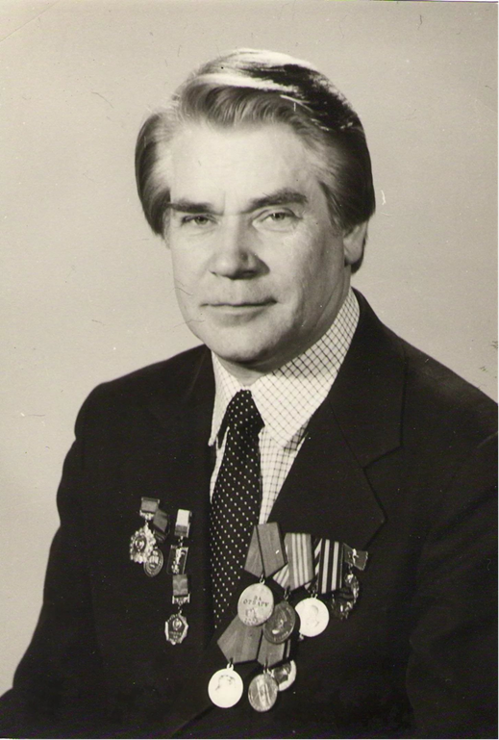
Лев Иванович Маляков родился в 1927 году в деревне Калашниково Мишиногорского сельсовета Полновского района Ленинградской области. Его мать Екатерина Осиповна работала учительницей в школе, отец Иван Антонович в годы гражданской войны, будучи комиссаром красногвардейского отряда, сражался с частями белой гвардии Булак- Балаховича. Вернувшись в родную деревню, проводил коллективизацию, был председателем Мишиногорского сельсовета. А за три года до начала Великой Отечественной войны возглавил сельпо. Как только стало известно о приближении фашистов к Пскову, райком партии поручил создать отцу Льва продовольственные базы на случай развёртывания партизанского движения. Первая встреча с немцами у подростка произошла на мосту через реку Плюсса, когда он шёл в деревню Сорокина Гора, где скрывался его отец. Лев увидел солдат в зелёной чужой форме, рукава закатаны выше локтя, на шеях – автоматы. Фашисты остановили его и стали спрашивать, сколько километров до Ленинграда. Лев, окончив до войны 7 классов, изучал немецкий язык и поэтому, поняв их вопрос, ответил, что больше 200 километров. Фашисты не стали больше его задерживать.
Партизаны ночью скрытно приходили в Калашниково - это был первый пункт, намеченный руководителем отряда Пашкиным для организации явочной квартиры в доме Маляковых. Так Лев стал связным партизанского отряда. Вместе с братом помогали отцу в распространении листовок - он писал текст, а ребята под копирку печатными буквами переписывали, и ночью Лев один расклеивал листовки на столбах деревенского выгона, на воротах, телефонных столбах, заборах в ближайших деревнях Судьино, Телицино, Лядинках. В своей деревне листовки не распространял - знал, что жители других деревень донесут их содержание и до Калашникова. Первые листовки в деревнях Мишиногорского сельсовета очень подействовали как на жителей, так и на помощников немцев – полицаев. В Полновской комендатуре решили: действует организация подпольщиков в борьбе с фашистами. О листовках было много разговоров и в партизанском отряде Пашкина. По заданию партизан Лев ходил в разведку на железнодорожную станцию, примечал, сколько войск, пушек, танков готовится к отправке. Отец очень переживал за младшего сына, но он вёл наблюдения скрытно - купался в реке с местными ребятишками, среди которых были и его двоюродные братья, а сам всё запоминал.
Когда фашисты сожгли Калашниково, все жители убежали в лес и стали жить в землянках. Как-то на рассвете в Калашниковский лагерь пришли партизаны. Рассказали о событиях на фронте, расспросили о настроении людей, а Льва забрали с собой в партизанский отряд. Однажды перед партизанами встал вопрос, как взорвать мост. Лев предложил свой план: сладить комягу, а к ней приспособить плот с толом. К плоту прикрепить два крюка. Когда комяга будет проплывать под мостом – крюками зацепить плот за опоры. Выполнить задание вызвался сам Лев. Операция прошла успешно, только подростка сильно контузило. Долго лежал в партизанском госпитале. Он ничего не слышал, лишь через несколько дней к нему вернулся слух, а затем и речь.
За войну партизан 4-го отряда Второй ленинградской партизанской бригады исходил много путей - дорог : пять раз ходил по заданию партизан в Псков, ходил к дяде в Гдов за разведданными, на станцию Ямм, а сколько хожено в близлежащие гарнизоны- в Полну, в Гвоздно, в Чернёво… В феврале 1944 года район был освобождён от фашистов, а Лев ушёл добровольцем на флот. Окончил Кронштадтскую школу связи и был направлен радистом на торпедные катера Краснознамённого Балтийского флота. За участие в боевых действиях по освобождению Прибалтики от фашистских захватчиков был награждён боевыми медалями и орденом Отечественной войны 2-ой степени. В 1950 году Лев возвращается в родные места, экстерном заканчивает Яммскую среднюю школу с серебряной медалью и поступает в Ленинградский Государственный университет на факультет журналистики. Трудовая биография Льва Малякова началась с журналистской работы в газете « Псковская правда». Затем он был назначен редактором газеты «Молодой ленинец». В эти годы для псковичей стало известно его имя как поэта после выхода первого поэтического сборника «Просёлки ведут на большак». (1962 год) Через два года Лев Иванович был назначен заведующим Псковским отделением крупного издательства «Лениздат». Этой работе было отдано 27 лет жизни. С 1966 года Лев Маляков – постоянный участник Пушкинских праздников, а пушкинская тема – одна из самых любимых. В 1968 году Маляков стал членом Союза писателей СССР. К этому времени у Малякова было издано четыре поэтических сборника. Вскоре после выхода в свет сборника «Иваны России»(1973) специальным Постановлением Комитета по делам печати РСФСР книга была изъята из продажи как «вредная», а стихи поэта не принимали к изданию 8 лет. Трудная поэтическая судьба подтолкнула к началу работы над прозой. Первый роман «Доверие» (1978) имел у читателей необыкновенный успех, затем написаны продолжения «Люди добрые» и «Затяжная весна». В романах описана жизнь псковской деревни от послевоенных лет до перестроечных. В 1983 году Льву Малякову было присвоено звание Заслуженный работник культуры РСФСР. Вершиной прозы Льва Ивановича Малякова является его роман «Страдальцы», за который в 1997 году писатель был удостоен звания Лауреата литературной премии Псковской области. В центре произведения - события Великой Отечественной войны на Псковщине, в которых Маляков сам принимал участие подпольщиком в Полновском и Гдовском районах, разведчиком, партизаном. В день 75- летнего юбилея писатель получил главный подарок – вышла десятая поэтическая книга «Псковская вольница», посвящённая 1100- летию первого упоминания г. Пскова в летописи. Через несколько дней после юбилея закончилась земная жизнь человека, но жизнь поэта и писателя продолжается в его произведениях, в мире созданных им художественных образов.
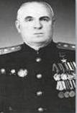

БОЙЦОВ АЛЕКСАНДР ГЕРАСИМОВИЧ
(27.10.1904 – 22.12.1977гг.)
Герой Советского Союза.
Родился в деревне Бешкино в семье крестьянина. Командир гвардейского стрелкового полка, гвардии подполковник. В Красной Армии с 1924 года. Член ВКП (б) с 1942 года. Гвардейский стрелковый полк командованием А. Г. Бойцова принимал активное участие в боях в районе Сталинграда. 27 сентября 1943 года гвардии подполковник Бойцов умело организовал форсирование Днепра. Внезапной ночной атакой полк выбил фашистов с занимаемых позиций, углубился на 2 км, способствовал переправе частей дивизии через реку. После войны продолжил службу в армии на командных должностях. С 1953 года полковник Бойцов – в запасе. Жил в городе Москве. Умер в декабре 1977 года. Похоронен в Москве на Химкинском кладбище.
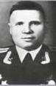

МИХАЙЛОВ ЕВГЕНИЙ ИВАНОВИЧ
(12.02.1925-20.06.1989гг.)
Герой Советского Союза. Родился в деревне Сидоровщина Юшкинского сельсовета в крестьянской семье. В действующей армии с января 1943 года. Наводчик орудия пушечного артиллерийского полка. В боях на западном берегу Одера в районе Бреслау (Германия) 4-5 февраля 1945 года, отражая атаки танков, бронетранспортеров и пехоты противника, огнем своего орудия младший сержант Михайлов уничтожил головной танк, бронетранспортер, свыше 20 пехотинцев. Был ранен, но продолжал вести огонь. По окончании войны продолжал службу в армии, а после увольнения работал техником в Волгоградском филиале Института геофизики АН СССР. Умер 20 июня 1989 года. Похоронен в Волгограде на Дмитриевском центральном кладбище.

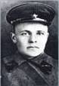

НИКИТИН ИВАН НИКИТИЧ
(11.09.1914 – 15.08.1941 гг.)
Герой Советского Союза. Родился в деревне Сырой Лес в семье крестьянина. Работал на молокозаводе, а затем секретарем Гдовского райкома комсомола. Участник Советско – финляндской войны 1939 – 1940 года. Член ВКП (б) с 1940 года. С началом Великой Отечественной войны возглавил комсомольскую группу в созданном в Гдове истребительном батальоне, а с приходом фашистов ушел в партизанский отряд. В июле – августе 1941 года со своей группой уничтожил несколько автомашин с живой силой врага, взорвал мост через реку, пустил под откос 3 эшелона. 15 августа 1941 года Никитин участвовал в засаде в районе брода через реку Плюсса. В этом бою он погиб. Был похоронен у д. Щепец, а затем перезахоронен в братской могиле партизан в г. Гдове. Увековечен в городе Гдове – с 1981 года его имя носит сквер, в центре которого расположен бюст И.Н. Никитина.

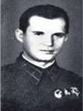

ОРЛОВ КОНСТАНТИН НИКОЛАЕВИЧ
(1908 – 11.03.1940 гг.)
Герой Советского Союза. Уроженец поселка Чернево. Работал секретарем Черневского сельсовета. В армии с 1929 года. В 1931 году вступил в ряды ВКП (б). В 1932 году окончил Смоленскую военную авиационную школу летчиков. В 1938 году участвовал в боях против японских захватчиков у озера Хасан. Участник Советско – финляндской войны 1939 – 1940 года в должности командира эскадрильи 31 – го скоростного бомбардировочного авиационного полка. 11 марта 1940 года при выполнении боевого задания в районе Сякки Ярви (Финляндия) его самолет был поврежден и загорелся. К.Н, Орлов направил свою горящую машину на скопление вражеской пехоты и техники.

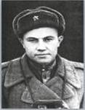

ПАППЕЛЬ АРНОЛЬД ОСКАРОВИЧ
(05.04.1922 – 05.09.1983 гг.)
Герой Советского Союза. Родился в деревне Березняк Вейнского сельсовета. В июне 1942 года А.О. Паппель призван в Красную Армию. 2 августа 1942 командир орудия сержант Арнольд Паппель принял свой первый бой под Салинградом. Позднее он храбро воевал под Белгородом и Курском. Особенно он отличился при форсировании Днепра. Член ВКП (б) с 1943 года. 27 сентября 1943 года, поддерживая наступление нашей пехоты, орудие Паппеля уничтожило 2 станковых и 4 ручных пулемета, 1 миномет и две роты вражеских автоматчиков. С 1947 года лейтенант Паппель А.О. в запасе. Проживал в Москве, работал слесарем – механиком на 2 – м Московском часовом заводе. Умер в 1983 году. Похоронен в Москве.
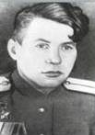

ТРЕТЬЯКОВ НИКОЛАЙ НИКОЛАЕВИЧ
(05.12.116 – 26.03.1956 гг.)
Герой Советского Союза. Родился в г. Гдове в семье рабочего. В Красной Армии с 1936 года. Член ВКП (б) с 1941 года. В 1942 году окончил Горьковское танковое училище. Командир танка 36 – й гвардейской танковой бригады, гвардии младший лейтенант. В бою за село Сарата – Резешь Леовского района Молдавии 23 августа 1944 года прорвался через вражескую оборону, вышел на западную окраину села и перекрыл гитлеровцам путь к переправе через реку Прут. В этом бою экипаж Третьякова Н.Н. уничтожил два танка, четыре орудия, десятки автомашин противника. После войны продолжал службу в армии. Жил в городе Таллине. Именем героя названы улицы в городах Гдове Псковской области и Комрат (Молдавия). Третьяков Н.Н, удостоен статуса «Почетный гражданин города Комрат», где в городском музее установлен его бюст.

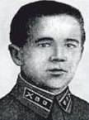

ФЕДОРОВ ВАСИЛИЙ ФЕДОРОВИЧ
(18.10.1912 – 11.01.1982 гг.)
Герой Советского Союза. Родился в деревне Великое Село (ныне Сланцевский район) в крестьянской семье. В Красной Армии с 1934 года. В 1938 году окончил курсы младших лейтенантов. Участник Советско – финляндской войны 1939 – 1940 года. Член ВКП (б) с 1940 года. В период с 8 –го по 16 февраля 1940 года артиллеристы батареи лейтенанта Федорова В.Ф. уничтожили пять дотов противника и активно содействовали захвату населенного пункта Тапиола (Финляндия), организовав огневую поддержку наступающих стрелковых подразделений.
С 1940 года лейтенант Федоров В.Ф. в отставке по состоянию здоровья. Жил в Ленинграде. Умер 11 января 1982 года. Похоронен на Богословском кладбище города Санкт – Петербурга.

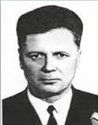

КИРИЛЛОВ ИВАН ИЛЛАРИОНОВИЧ
(24.12.1922 гг.)
Полный кавалер ордена Славы. Родился на хуторе Горско – Роговскогой в семье крестьянина. В Красной Армии с 1941 года. На фронте в Великую Отечественную войну – с мая 1944 года. Механик – водитель танка Т – 34, старший сержант. 31.07.1944 года в составе экипажа ворвался в г. Седлец (Польша), подбил танк и гусеницами раздавил орудие противника – награжден орденом Славы III степени. 31.01.1945 года в бою за населенный пункт Кальцих (Польша) одним из первых атаковал противника, уничтожил несколько фашистов, остальных обратил в бегство – награжден орденом Славы II степени. 24 – 29.04.1945 года в составе экипажа в районе Берлина уничтожил 2 танка, несколько пушек, вынес раненного командира взвода в безопасное место – награжден орденом Славы I степени. В декабре 1946 года старшина Кириллов демобилизован. Участник Парада Победы на Красной площади в Москве и Парада в ознаменование 40 – летия Победы в Великой Отечественной войне.

МАТВЕЕВ ГЕННАДИЙ АЛЕКСЕЕВИЧ
(1920 – 1960 гг.)
Полный кавалер ордена Славы. Родился в селе Выскатка (ныне Сланцевский район) в семье крестьянина. В Красной Армии с 1942 года. Пулеметчик кавалерийского полка, младший сержант. 5.07.1944 года в бою за населенный пункт Великое (Могилевская область), отражая контратаку противника, был ранен, но продолжал выполнять боевую задачу: вывел из строя свыше 15 вражеских солдат – награжден орденом Славы III степени. 27.01.1945 года у населенного пункта Мокатнэн (Польша) участвовал в отражении 3- х контратак противника, уничтожил около 20 вражеских солдат, подавил огонь 2-х пулеметов – награжден орденом Славы II степени. 2.05.1945 года под городом Виттенберг (Германия) расчет Матвеева ворвался в расположение противника и шквальным огнем уничтожил 2 огневые точки с прислугой, захватив в плен 7 гитлеровцев – награжден орденом Славы I степени. После войны жил в городе Ленинграде, работал слесарем в «Ленпромэлектромонтаже».

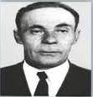

СТЕПАНОВ МИХАИЛ ПЕТРОВИЧ
(29.11.1921 – 08.05.1984)
Полный кавалер ордена Славы. Родился в деревне Большие Речицы в семье крестьянина. Член ВКП (б) с 1945 года. Работал мотористом. В Красной Армии с 1942 года. Командир отделения 109 – го гвардейского саперного батальона гвардии ефрейтор Степанов при минировании переднего края обороны полка в районе населенного пункта Владимировка в ночь на 6.02.1944 года под пулеметно – минометным огнем противника поднес и установил 34 противотанковые мины – награжден орденом Славы III степени. 12.01.1945 года в том же боевом составе гвардии сержант Степанов с бойцами отделения при прорыве вражеской обороны у населенного пункта Ракув (Польша), двигаясь впереди боевых порядков пехоты, захватил в плен 6 гитлеровцев – награжден орденом Славы II степени. 24.03.1945 года при прорыве обороны противника в районе города Штрелен (Германия) гвардии сержант Степанов силами своего отделения под огнем противника проделал проходы в его минных полях, обеспечил продвижение пехоты и артиллерии – награжден орденом Славы I степени.
В 1947 году демобилизован. Жил в поселке Ямм. Работал в дорожно – строительном управлении. Умер 08.05.1984 года. Одна из улиц поселка носит его имя.

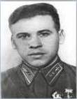

СТОЛЬНИКОВ НИКОЛАЙ МАКСИМОВИЧ
(03.05.1916 – 05.08.1987 гг.)
Герой Советского Союза. Родился в поселке Чернево. В 1935 году по комсомольской путевке направлен в военно – авиационную школу. После окончания летной школы направлен в 31-й скоростной бомбардировочный полк 25 – й авиационной дивизии. С первого дня Советско – финляндской войны 1939 – 1940 года старший летчик лейтенант Стольников принимал участие в боевых действиях. 17 февраля 1940 года при выполнении боевого задания в составе группы бомбардировщиков «СБ» при подходе к цели был атакован истребителями, в результате был выведен левый мотор, но Стольников продолжал выполнять боевое задание. В неравном бою экипаж Стольникова дрался мужественно и смело.

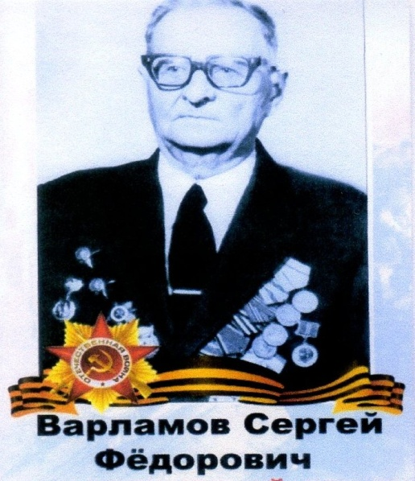

ВАРЛАМОВ СЕРГЕЙ ФЕДОРОВИЧ
(26.01.1914 – 1993 гг.)
Родился в деревне Любань Новгородской области. В семье пчеловода и крестьянки. В семье кроме него было еще три брата и три сестры. После окончания семилетки поступил в ремесленное училище и в 1934 году начал свою трудовую деятельность на спичечной фабрике им. Демьяна Бедного в пос. Чернево, плановиком – бухгалтером сборочного цеха. В сентябре 1936 года был призван в ряды Р.К.К.А (Красной Армии). После прохождения воинской службы вернулся на фабрику и был назначен начальником отдела сбыта фабрики и семья переехала в г. Гдов. Началась Великая Отечественная Война и в марте 1942 года по мобилизации был призван в Р.К.К.А. Война для него началась с обороны Сталинграда, там он получил и свою первую медаль. Служил в танковых войсках, его задачей было своевременное обеспечение танковых подразделений боеприпасами, горючим. Далее было форсирование Днепра, переход государственной границы СССР. Освобождение Варшавы. Прорыв обороны немцев на реке Одер. Взятие Берлина. Победа над Германией. С войны он вернулся в 1946 году. С 1951 года трудился в Ремстройконторе, а с 1951 года по 1973 в Гдовском райвоенкомате. Выйдя на пенсию в 1974 году продолжал трудиться и до 1978 года работал инкассатором в Гдовском отделении Сбербанка. За добросовестное исполнение воинского долга в годы войны его наградили: Двумя орденами Красной звезды; Орденом Отечественная Война II степени; Медалями: За оборону Сталинграда, Освобождение Варшавы, Взятие Берлина, Победа над Германией. После войны награжден Орденом Отечественная Война II степени, медалями: За трудовую доблесть, Ветеран труда и 7 – ю юбилейными медалями Вооруженных Сил Советского Союза. Умер в 1993 году, похоронен на городском кладбище.

БАКАНОВ АЛЕКСЕЙ ИВАНОВИЧ
(30.101922 – 1915 гг.)

Родился Алексей Иванович 30 октября 1922 года в Гдовском районе в крестьянской семье. С 1944 года Алексей Иванович входил в состав партизанского отряда, которым командовал Светлов, сформированный на территории Гдовского района. А в 1944 году после освобождения города и района от немецко-фашистских захватчиков вступил в ряды Красной Армии в качестве бойца 56 стрелковой дивизии штурмового батальона. Был тяжело ранен в обе ноги, некоторое время находился в госпитале в Москве. Имеет боевые награды – орден Великой Отечественной войны, медали – За Отвагу и за Победу над Германией. Награждался юбилейными наградами. После войны вначале работал в Ленинградской области, а затем вернулся на гдовщину. Работал в МТС, в «Сельхозтехнике». Всегда его отличали добросовестный труд, честность, порядочность, требовательность к себе и другим людям.

ПЕТРОВ ИВАН МИХАЙЛОВИЧ
В школьном музее накоплен богатый материал об этом учителе с 60-летним стажем уроженце д. Ручьи Гдовского района 1918 года. В 1937 году получен аттестат об окончании Гдовского педагогического училища. Первой школой, где преподавал Иван Михайлович, стала Излучьевская начальная школа Вейнской волости Гдовского района. 10 апреля 1941 года был призван в армию, зачислен в 461-й отдельный строительный батальон. Началась война. Батальон срочно перебросили под Лугу в г. Толмачево. Потом был Волховский фронт, оборона Ленинграда. Выполняя обязанности связного батальона, был послан на берег реки Оредеж с приказом, где 20-й роте надо было захватить дзот, а когда возвращался, был ранен и попал в госпиталь. В октябре 1945 года демобилизовался. После войны окончил Ленинградский Государственный Педагогический институт им. А.И. Герцена. Начиная с 1948 года, проработал в должности директора Луневщинской семилетней школы, Бешкинской восьмилетней школы, Трутневской основной школы Юшкинской волости Гдовского района 40 лет. За годы работы был удостоен почетных званий «Отличник народного просвещения» и «Заслуженный учитель школы РСФСР». Награжден медалью «За боевые заслуги», имеет юбилейные медали.
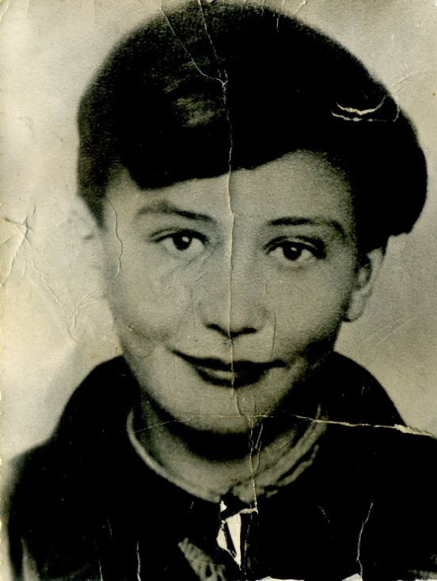

Ирина Николаева
Родилась 28 мая 1928 года в г. Ленинграде. Она жила на 19 –й линии и училась в ленинградской школе № 17. В школе училась хорошо, была очень весёлой и красивой черноглазой девочкой. Ира любила каждые летние каникулы проводить на Гдовщине, в д. Тупицино. Там жил её дядя Сергей Николаевич Николаев, родной брат отца Ирины - Платона Николаевича. Платон Николаевич был родом из д. Тупицино. В годы гражданской войны был политработником Красной гвардии. В 1932 году Ира лишилась родителей. Воспитывала её тётя Анастасия Ивановна Тимохина, мамина сестра. С июня и до последних дней августа жила Ира в Тупицино. Вот и в июне 1941 года, после окончания 5 класса Ира также приехала сюда отдыхать. В деревне девочка не только купалась, загорала, но и любила помогать по хозяйству родным, ходила на сенокос.
В Тупицино Иру застала война. Враг стремительно наступал, родной город Ленинград оказался во вражеском кольце. Было решено, что Ира пока останется в Тупицино. Но в июле 1941 года враг ворвался на Гдовщину. В районе и городе Гдове были созданы добровольные отряды и подпольные группы, в которые входили также молодые, совсем юные ребята. В лесах за Плюссой вспыхнули очаги народной войны. В Гдовском, Полновском, Сланцевском, Лядском районах летом 1941 года уже действовали отряды партизан. Подпольный Гдовский райком обратился к населению с призывом: подниматься всем на борьбу за свободу нашей Родины. Помогать Советской Армии и партизанам всем, чем может. Вместе со взрослыми начали действовать школьники, молодёжь.
В 1943 году Ирина вступила в партизанский отряд. Партизаны занимались распространением листовок, заготовкой продуктов для партизан, подрывали железнодорожные линии. В отряде Ирина была связной и разведчицей в особом отделе партизанского отряда. Те, кто знал Ирину по совместной борьбе с гитлеровскими захватчиками, говорили о ней, что Ира ловкая и вездесущая, она быстро выполняла задания и хорошо, чего бы ей это ни стоило. Было начало 1944 года, она вооружённая, не таясь, уходила на помощь Красной армии и партизанам в Лядский район ( в 1944 г. вошёл в Псковскую обл.; в 1959г. упразднён; село Ляды вошло в Плюсский р - он) , в деревни Вишня ( ныне д. Вешень) и Вяжище.
При выполнении последнего задания партизаны попали в логово до предела озверевших фашистов. Отряд был окружён и уничтожен. Зимой ( в феврале) 1944 г. 1 или 2 февраля 1944 года в присыпанном рву между деревнями Вишня и Вяжище извлекли тела Иры Николаевой. Сергей Николаевич Николаев перезахоронил свою племянницу Иру на кладбище в д. Тупицино 8 февраля 1944 г., уже после освобождения Гдовщины.
Её имя было присвоено пионерским отрядам из Гдовской, Чернёвской, Рассветовской школ
В школе № 17, где до войны училась Ирина Николаева, помнят её имя.

